ПРЕДНОВОГОДНИЕ ЗАТЕИ
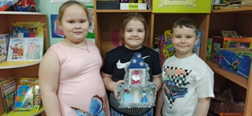
В подготовительной к школе группе «Почемучки» декабрь проходит в предпраздничных хлопотах и новогодних затеях. Дети усердно готовились к встрече деда Мороза: разучивали песни и хороводы, репетировали танцы Северного сияния, Снеговиков и танец Детей севера. В начале месяца мы с ребятами вспоминали о зимующих птицах, смотрели интересные презентации, рисовали птиц у кормушки, рассматривали и читали о них книги.
Вторая половина месяца была посвящена теме «Новогодние забавы». Дети делали разные поделки для выставок и участия в конкурсах ГДК, Городской детской библиотеки. Рассматривали сюжетные картины «Дети на горке», «Новогодняя ёлка», «Подготовка к празднику». Читали сказки и рассказы о зиме, о лесных обитателях, смотрели тематические мультфильмы.
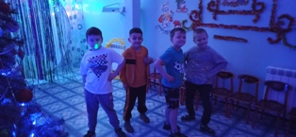
Итоговым мероприятием декабря стал, конечно же, новогодний утренник «Сказки Северного сияния». Дети с большим нетерпением ждали прихода деда Мороза и Снегурочки. Пели для них песни и водили хороводы, зажгли ёлочку разноцветными огнями. Много радости привнесли в праздник и сказочные герои Айога и Зимушка, которые играли с детьми в разные игры народов севера.
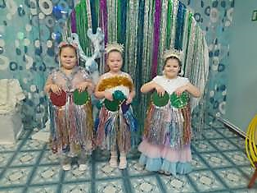
В последнюю неделю декабря для ребят воспитатели подготовили различные затеи: турнир «Игра с кубиком», утро «Мульти-пульти», День весёлой песни. Дети с удовольствием проводят время в детском саду, играют, учатся чему-то новому, укрепляют дружбу.

